السيره الذاتيه

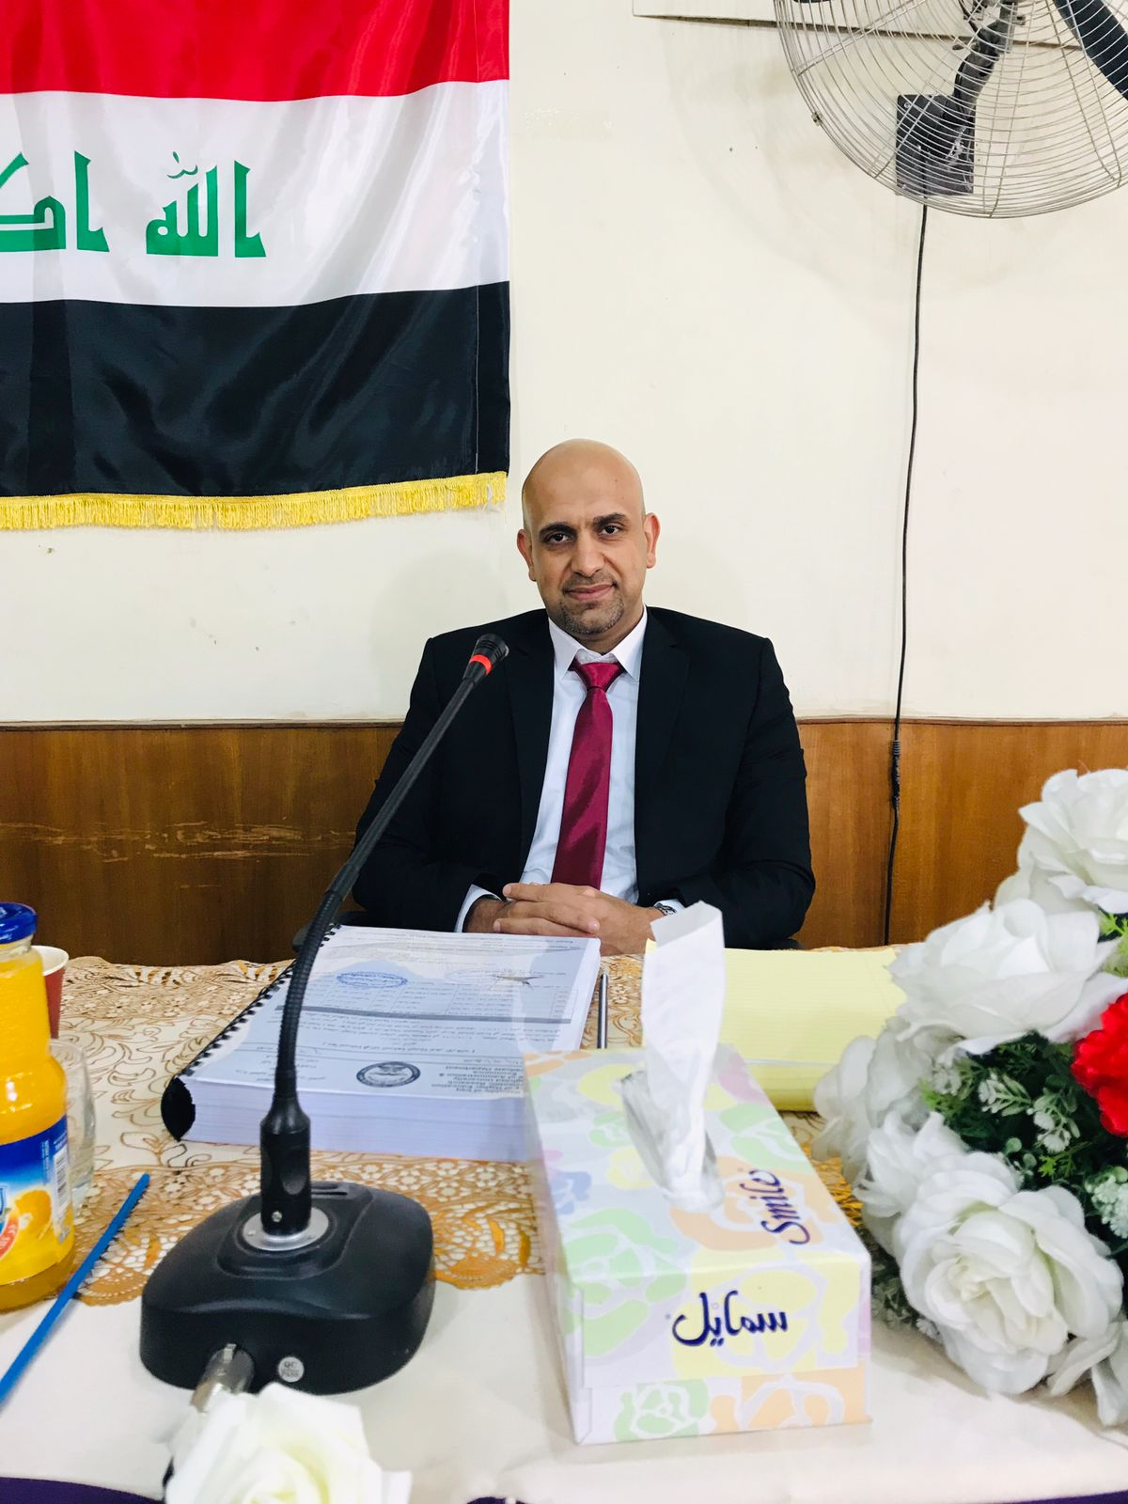

الصورة

الاســــــــــــم : د.خالد مهدي صالح
تاريخ الميـلاد :16\10\1980
الحالة الزوجية : غير متزوج
عـــــدد الأولاد : لايوجد
الديـــــــــــانة : مسلم

التـخـصــص : ادارة عامة/ سلوك تنظيمي

الوظيفــــــه :تدريسي

الدرجة العلمية : دكتوراه
عنوان العمل : كلية الادارة والاقتصاد /جامعة بغداد
هاتف العمل : 07804721018

الهاتف النقال : 07804721018
البريد إلالكتروني : khaled.m@coadec.uobaghdad.edu.iq
- أولاً : المؤهلات العلمية .

الدرجة العلمية | الجامعة | الكليـــة | التاريخ
بكالوريوس | جامعة بغداد | الادارة والاقتصاد | 2007
الماجستير | جامعة بغداد | الادارة والاقتصاد | 2014
الدكتوراه | جامعة بغداد | الادارة والاقتصاد | 2019
أخرى

ت | الوظيفة | الجهة | الفترة من - الى
1 | موظف في الموارد البشرية | كلية الادارة والاقتصاد/جامعة بغداد | 2008-2014
2 | تدريسي | قسم الادارة العامة/كلية الادارة والاقتصاد/جامعة بغداد | 2014-الى الان
- ثانياً : التدرج الوظيفي

- ثالثاً : التدريس الجامعي .
ت | الجهة (المعهد / الكلية) | الجامعة | الفترة من - الى
1 | كلية الادارة والاقتصاد | بغداد | 2014 الى الان
2

- رابعاً : المقررات الدراسية التى قمت بتدريسها.
ت | القســـم | المـــــادة | السنـــــة
1 | قسم الادارة العامة | الادارة المحلية | 2014
2 | قسم الادارة العامة | ادارة جودة | 2015
3 | قسم الادارة العامة | ادارة جودة | 2016
5 | قسم الادارة العامة | فكر اداري | 2017
6 | قسم الادارة العامة | مبادئ ادارة | 2017
7 | قسم الادارة العامة | ادارة محلية | 2018
8 | قسم الادارة العامة | مبادئ ادارة | 2019
9 | قسم الادارة العامة | ادارة الجودة | 2020
10 | قسم الادارة العامة | فكر اداري | 2021
11 | قسم الادارة العامة | تطوير اداري | 2021
12 | قسم الادارة العامة | ادارة محلية | 2022

- خامساً: ( الاطاريح ، الرسائل ) التي أشرف عليها:
ت | اسم الأطروحة أو الرسالة | القســـم | السنــة
1
7

- سادساً: المؤتمرات والندوات العلمية التي شارك فيها.
ت | العنوان | السنــة | مكان أنعقادها | نوع المشاركة  ( بحث / بوستر حضور)
1
2
3
4
5
6
7

- سابعا : الأنشطة العلمية الاخرى .
داخل الكلية | خارج الكلية

- ثامنا: المشروعات البحثية فى مجال التخصص لخدمة البيئة والمجتمع أو تطوير التعليم .
ت | أسم البحث | محل النشر | السنة
1 | Person Job Fit and its impact on organizational  health | International Journal of Psychosocial Rehabilitation | 2020
2 | The Effect of Work Engagement on Self-Esteem: A field Study at the Center of the  Iraqi Ministry of Higher Education and Scientific Research | INTERNATIONAL JOURNAL OF RESEARCH IN SOCIAL SCIENCES & HUMANITIES | 2022
3 | The Effect of Work Engagement on Self-Esteem: A field study at the center of the Iraqi Ministry of Higher Education and Scientific Research | INTERNATIONAL JOURNAL OF RESEARCH IN SOCIAL SCIENCES & HUMANITIES | 2022
4
5

- تاسعا: عضوية الهيئات العلمية المحلية والدولية .
عضو جمعية اطباء العيون العراقية
- عاشراً: كتب الشكر ، الجوائز و شهادات التقدير.
ت | كتاب الشكر أو الجائزة أو شهادة التقدير | الجهة المانحة | السنة
1
2
3
4
5
6
7
- ادى عشر :الكتب المؤلفة أو المترجمة.
ت | أسم الكتاب | سنة النشر
1
2
3
4
5
6

- ثاني عشر :اللغــات .
- عربي
- انكليزي

ملحوظة : يتم تسليم نسخة على CD

